Herausgeber | Redaktion

HEWI
Marketing + Innovation

HEWI Heinrich Wilke GmbH
Postfach 1260
D-34442 Bad Arolsen
Telefon: +49 5691 82-0
presse@hewi.de
www.hewi.com

Abdruck frei - Beleg erbeten

Panikstange
Notausgangsbeschlag nach DIN EN 1125
Die Sicherheit der Menschen muss im Fokus bei der Planung und Ausstattung von Gebäuden stehen. Die Sicherung von Flucht- und Rettungswegen hat hierbei eine besondere Bedeutung. Speziallösungen für Fluchttüren müssen im Notfall das schnelle Entkommen ermöglichen. Hierzu sollten die Notausgänge ohne größeren Kraftaufwand mittels eines Handgriffs und ohne vorherige Kenntnisse des Benutzers über die Betätigung des Panikverschlusses zu öffnen sein. HEWI Panikstangen sind mit minimalem Kraftaufwand intuitiv zu bedienen und erfüllen damit die Anforderungen der DIN EN 1125 für Panikverschlüsse.
Zur Erfüllung der Anforderungen der DIN EN 1125 darf die Panikstange nur mit gemeinsam geprüften und zertifizierten Schlössern eingesetzt werden. HEWI Panikstangen sind mit zahlreichen Schlossherstellern zugelassen (Assa Abloy, BMH, Fuhr, GEZE, Grundmann, KFV, MSL, DOM und Wilka). Seit Kurzem ist auch die Kombination mit Schlössern von BKS möglich.
Zwei-Sinne-Prinzip
Das Sehvermögen nimmt mit fortschreitendem Alter deutlich ab und stellt damit eine Einschränkung für breite Teile der Bevölkerung dar. Damit sich Menschen, die schlecht sehen können, in Gebäuden zurechtfinden, müssen Informationen kontrastreich und nach dem Zwei-Sinne-Prinzip dargeboten werden (DIN 18040). Mindestens zwei Sinne (Sehen, Hören oder Fühlen) sollen hierbei gleichzeitig angesprochen werden. Hierdurch kann die fehlende oder eingeschränkte Wahrnehmung über einen anderen Sinn ausgeglichen werden. Bei der Panikstange wird die Bedienung über zwei Sinne vermittelt: Durch den aufgedoppelten Griffbereich aus farbigem Polyamid wird die Handhabung visualisiert und auch taktil erfassbar. Die Tür öffnet sich bei Druck gegen die horizontale Betätigungsstange. Durch die Kennzeichnung des optimalen Druckpunktes nach dem Zwei-Sinne-Prinzip erfüllt die Panikstange die Vorgaben der DIN 18040 für barrierefreies Bauen.

Durchdachte Technik
Die minimierte Mechanik mit der schmalen Getriebeeinheit ermöglicht ein besonders schlankes Design der Panikstange. Eine Kollision von Türrahmen und Panikstange ist, aufgrund des schmalen Getriebes und der Positionierung der Stange auf der Innenseite des Getriebes, ausgeschlossen. Dies garantiert auch Klemmfreiheit bei Doppelflügeltüren. Die passgenaue Montage ist aufgrund der Teleskopierbarkeit (710 – 1580 mm) der Panikstange besonders einfach.

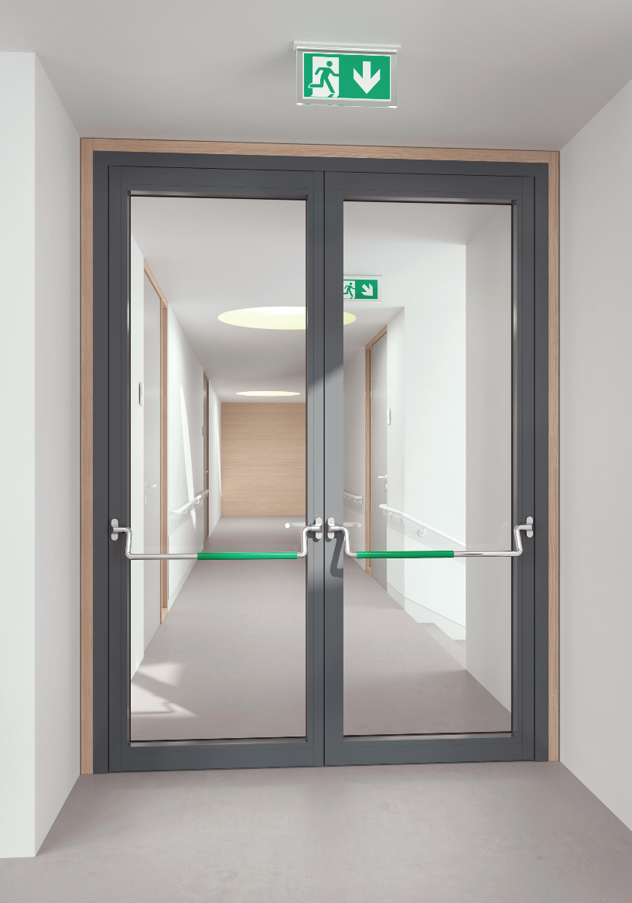
Design: HEWI

Panikstange nach DIN EN 1125

Nähere Informationen erhalten Sie bei:

HEWI Heinrich Wilke GmbH
Postfach 12 60
D-34442 Bad Arolsen
Telefon +49 5691 82-0
E-Mail: presse@hewi.de
Internet: www.hewi.com

